Boucle d’induction magnétique VIVID 1CCST

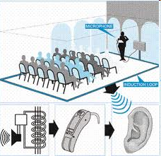
Faciliter le dialogue entre une personne malentendante et un interlocuteur

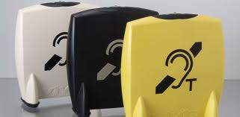

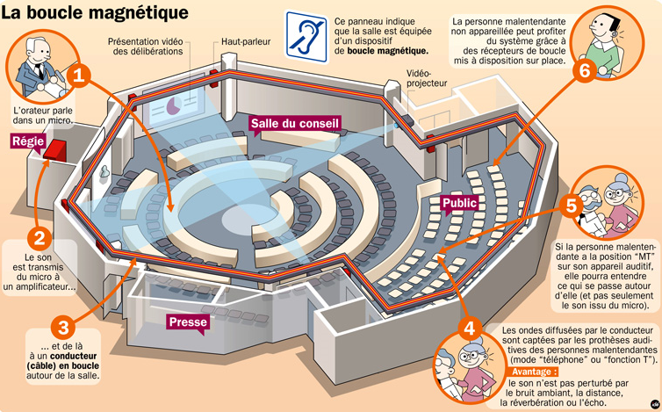

Comment ça marche ?
- Transmettre information audio via champ magnétique.
- Info transmise par un courant
- Champ capté par les bobines réceptrices présentes dans les prothèses des personnes malentendantes et munis d’un commutateur avec position ‘T’

Avantages:
- Pour permettre aux personnes sourdes d’être accompagné et aider dans les différents lieux publics.
- Installation très simple.
- Le son arrive à l´utilisateur dans une forme aussi pure qu´inaltérée (suppression écho, bruit extérieur)
- Installation peu onéreuse
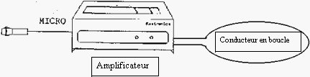

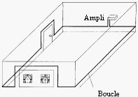
Installation
1 - S’assurer que :
- l’ampli. possède une sortie auxiliaire
- L’ampli de la boucle possède une entrée équivalente
2 – Montage de l’ampli. : simple.
3 – Installation du conducteur de la boucle :
- Charge adaptée pour l’ampli.
- Être fixé à proximité des personnes.

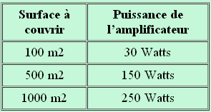
La boucle peut devenir « récepteur » de champs magnétiques parasites extérieurs donc :
Eviter de l’installer à proximité de toutes sources émettrices (distribution EDF, armoires techniques avec disjoncteurs etc…)

Boucles d'induction et d'audience
Acoustique Vivid se spécialisent dans les systèmes audio de la boucle fréquence, y compris les boucles d'induction et de boucles auditives spécialisés. La technologie de boucle d'induction rend la vie plus facile pour les personnes malentendantes comme il est universellement compatible avec les appareils auditifs T-convecteurs.
Les systèmes FM et systèmes infrarouges étendre la portée de boucles d'induction à des endroits tels que les arénas, cinémas, salles de conférences et visites guidées. masquage sonore est une technologie utilisée lorsque la confidentialité ou la productivité est une priorité alors que Soundfield technologie est idéale pour l'environnement de la classe moderne.
Acoustique Vivid ont des systèmes pour répondre à toutes les applications et les environnements et vous pouvez les trouver dans:
- Les écoles et l'enseignement supérieur
- Salles de réunions
- Points de vente au détail de la rue Haute
- Hôtels
- Établissements du gouvernement
- Hôpitaux
- Publics guichets de transport
- Enregistrement à l'aéroport Bureaux
- Transports - Bus / Voitures / taxis
Lorsque vous cherchez le système parfait pour vos besoins, il est important d'obtenir des conseils techniques et le cas échéant une étude de site. Notre service couvre tout, de ce conseil tout au long de la fabrication d'installation , la mise en service, sur le site utilisateur programme de formation et d'entretien - un contrôle de service annuel unique garantit un fonctionnement en douceur d'un système. Notre garantie dure un an.
C'est une autre bonne raison d'acheter de l'acoustique Vivid. Le dernier élément qui va en faire des produits Vivid si bon, c'est qu'ils sont conçus pour être convivial. Nous utilisons un "Fit & Forget» solution qui ne nécessite pas l'utilisateur set-up.

Boucles d'induction et les systèmes à boucle d'induction
Audio Frequency Systems boucle d'induction sont conçus pour fonctionner en association avec une prothèse auditive. Ils ne sont pas conçus pour remplacer la prothèse auditive et ne fonctionnera que si l'aide auditive est équipée d'un "T" interrupteur. Lorsque le commutateur est dans la position «T» du microphone d’aide auditive est éteint et l'utilisateur n'entend que le bruit du système de boucle d'induction.
Tous les sons dans une zone seront entendu qu'ils sont les sons désirés ou non. La personne malentendante trouve qu'il est plus difficile de séparer les sons de bruit de fond indésirable. Une prothèse auditive standard amplifier tous les sons et même si cela peut aider à l'audience, il ne permet pas dans un environnement où il y a du bruit de fond important.
Un système de boucle à induction comprend d'un microphone, un amplificateur et une boucle de fil de fer. Le microphone doit être situé à proximité de l'orateur, car cela augmente le niveau du son par rapport au bruit de fond. L'amplificateur convertit ce son en un courant électrique, qui est entraîné à travers la boucle de fil. Le champ magnétique de la boucle est reçu par l'aide auditive qui le reconvertit à sonner pour l'auditeur - avec le commutateur dans la position «T».
Le point essentiel à retenir est que l'utilisateur l'aide auditive entend ce qui se passe à travers le micro - à la fois la voix du locuteur et de tout bruit de fond. Pour bénéficier de boucles d'induction la voix du locuteur doit TOUJOURS être à proximité du microphone afin de s'assurer qu'elle l'emporte sur le bruit de fond.
Les applications typiques pour les systèmes à boucle d'induction de couvrir les compteurs d'hôtel, des bureaux d'accueil, l'aéroport de comptoirs d'enregistrement, salles de conférence, petits ou grands, les églises, les taxis, les autobus et les trains.
Il peut s'interfacer avec des systèmes audiovisuels et peut être utilisé en conjonction avec le téléphone. Les boucles sont également disponibles pour un usage domestique avec le téléviseur ou téléphone ou même à la table à manger.
Pour les systèmes Chambre (autrement connu sous le nom Loops chambre ), il est important d'avoir des réponses à de nombreuses questions avant de commencer, comme;
- La taille de la salle.
- Comment est la salle à utiliser et vous avez la participation du public? c'est à dire dans un cinéma, il n'y a pas de communication public, mais à quelques questions de la conférence sera demandé de l'auditoire. Cela indiquera aux exigences du microphone.
- Où la boucle peut ou doit être équipé.
- Y at-il un plafond suspendu - est-il un bâtiment classé.
- S'il n'y a pas un plafond suspendu de la boucle peut être monté sur les plinthes?
- La construction du bâtiment, et si il ya poutres en acier qui peuvent fausser le champ magnétique.
- Qu'en est-il des systèmes de climatisation, car ils peuvent interférer.
- Qu'est-ce que le sol - est-il recouvert de moquette ou solide - ces facteurs influent sur l'acoustique.
- Y at-il tout équipement, maintenant ou dans l'avenir qui produira des interférences magnétiques - tels que les ascenseurs, l'éclairage de scène, chauffage par le sol, l'équipement électronique de gradation, etc
- Le système doit intégrer à un système AV?
- Qu'en est-il d'entrée d'alarme incendie.
- L'installation est très importante et est donc la sélection des micros pour l'application. Il doit être propre et bien rangé et soigneusement préparé et testé correctement une fois rempli.

Boucles à induction Chambre (Room Induction Loops)

Notre gamme de boucles salle, conçu pour des surfaces jusqu'à 500 mètres carrés, sont idéales pour les salles de conférences, cinémas, lieux de culte et de toute la région de réunion où la qualité du son est primordiale.  Une fois installé et mis en place par nos propres installateurs spécialisés les systèmes sont «installer et oublier". Ils peuvent être mis en marche le matin et le soir, hors, ou à gauche sur 24/7.  Visible LED s'allume pour indiquer que l'amplificateur est connecté au réseau et un voyant "active" clignote lors de l'utilisation qui indique que la parole est transmise par la boucle d'induction. | 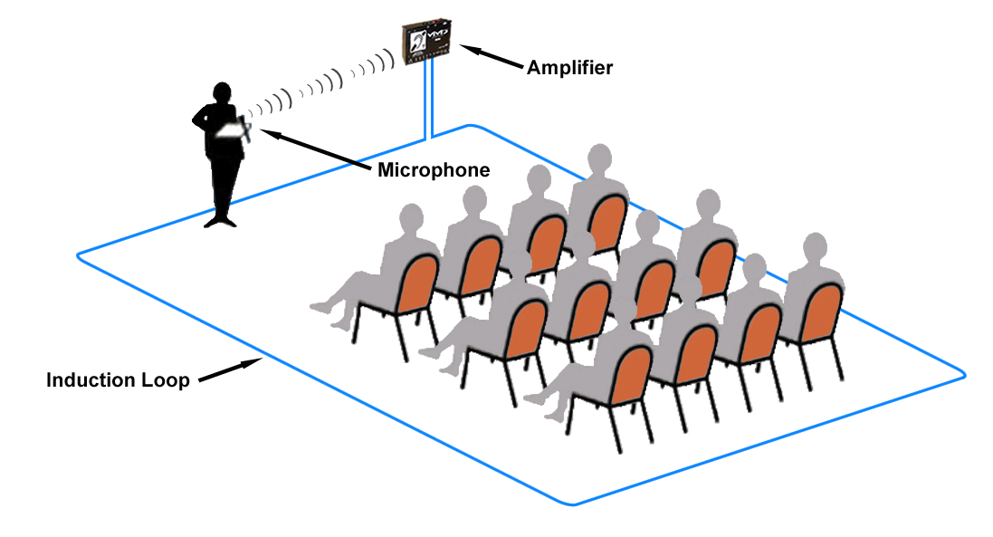
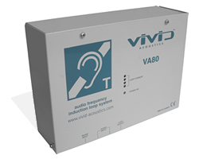 | Le VA80 est conçue pour être utilisée dans les salles de réunion, écoles, bureaux, salons TV, etc, n'importe quelle pièce de 80 mètres carrés de superficie. Il offre le même niveau de performance associé Vivid avec nos plus grands systèmes, garantissant ainsi que les auditeurs bénéficient pleinement de son installation.  Avoir deux entrées audio, il peut être configuré pour répondre à la plupart des besoins. Microphones symétriques ou asymétriques, TV, DVD ou d'autres apports de niveau ligne peuvent tous être acceptés. Contrôle du volume indépendant à chaque entrée permet un réglage précis de la satisfaction optimale auditeur.  Le VA80 est entièrement protégé contre les défauts de surchauffe et les surintensités, et une fois installé et réglé correctement, ne nécessite aucune intervention de l'utilisateur.

VA80
Le VA80 est conçue pour être utilisée dans les salles de réunion, écoles, bureaux, salons TV, etc, n'importe quelle pièce de 80 mètres carrés de superficie. Il offre le même niveau de performance associé Vivid avec nos plus grands systèmes, garantissant ainsi que les auditeurs bénéficient pleinement de son installation.
Avoir deux entrées audio, il peut être configuré pour répondre à la plupart des besoins. Microphones symétriques ou asymétriques, TV, DVD ou d'autres apports de niveau ligne peuvent tous être acceptés. Contrôle du volume indépendant à chaque entrée permet un réglage précis de la satisfaction optimale auditeur.
Le VA80 est entièrement protégé contre les défauts de surchauffe et les surintensités, et une fois installé et réglé correctement, ne nécessite aucune intervention de l'utilisateur.

VA 80 audiofréquence systèmes à boucle d'induction

VA80 boucle Chambre Entièrement compatible avec EN60118-4
Le VA80 est un réseau amplificateur alimenté par boucle d'induction conçu pour une utilisation dans les salles de conférences / salles de réunion, écoles, bureaux, salles de télévision, etc .
Avoir deux entrées audio, il peut être configuré pour répondre à la plupart des besoins. Les deux entrées peuvent être soit équilibré ou déséquilibrée selon les besoins, et sont configurables indépendamment en tant que micro ou niveau ligne. L'alimentation fantôme capable de fournir les micros les plus exigeants équilibrés est également disponible. Chaque entrée possède son propre
contrôle de niveau permettant ainsi un réglage précis de l'équilibre du système pour la satisfaction optimale de l'utilisateur. Les deux les entrées peuvent être utilisées simultanément et sont traités individuellement avant l'amplification de mélange et finale. Les connexions audio sont faciles à utiliser par l'intermédiaire des borniers accessibles par œillets dans le boîtier. Tous contrôles sont internes, éliminant ainsi le potentiel pour tout réglage non autorisé du système une fois installée.
Power-On et boucle-Active indication est fournie par une série de LEDs sur le panneau avant.
Le VA80 est entièrement protégé contre les défauts de surchauffe et les surintensités, et une fois installé et correctement réglé, ne nécessite aucune intervention de l'utilisateur.

Zone de couverture: Carré 80m² (9.0mx 9.0m)
Rectangulaire 145m² (17.0mx 8.5m)

Entrées audio: 2 entrées, MIC / Ligne sélectionnable
Les deux entrées peuvent être symétriques ou asymétrique

L'alimentation fantôme: 9V appropriés pour les microphones de haute qualité équilibrés

Réponse en fréquence: Réponse en fréquence linéaire <50Hz à> 6.5kHz
(Dépasse les exigences de EN60118-4 et BS 7594: 1993)

Tension d'alimentation: 220/230 / 240Vac 50Hz

Type de connecteur: Interne bornier fondue

Connexions: Live, neutre et la terre, par l'intermédiaire d'un éperon 3A fusionné

Fusible interne: 1A anti-surtension 20mm T1A (au sein de connecteur d'alimentation)

Puissance d'entrée: <50V

Boucles à induction portables (Portable Induction Loops)
Avec soundshuttle les malentendants sont mis à l'aise car ils peuvent voir l'effort a été fait pour surmonter leurs difficultés de communication et grâce à des frustrations ce dispositif ingénieux à induction portable boucle.  C'est pourquoi il est particulièrement populaire pour les petites salles de réunion, des médecins et des dentistes, des salles de chirurgies d'entrevue. Avec sa propre batterie intégrée rechargeable fois chargé, il pourrait être déplacé à différents endroits. | 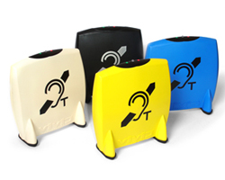
La boucle de table est un système d'induction très personnelle et portable boucle et est une alternative discrète à soundshuttle. La Table Top dispose de sa propre batterie intégrée rechargeable et une fois chargé, peut être déplacé à différents endroits.  Il est particulièrement populaire pour les petites salles de réunion, des médecins et des dentistes chirurgies et les salles d'entrevue. | 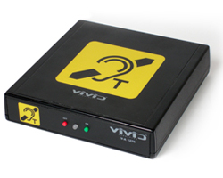
La boucle Presse-papiers est une idée simple et pourtant peut rendre la vie tellement plus facile pour beaucoup dans leurs professions lorsqu'ils traitent avec des clients difficiles audience, le personnel ou les patients. Tout ce qu'ils ont à faire est de réaliser autour d'un élégant, Presse-papiers ergonomique qui intègre un système de boucle entièrement portable. Il dispose d'un microphone intégré, une boucle de transmission, d'un microphone cravate-clip et d'être un presse-papiers, il est également entièrement fonctionnel, en acceptant papier A4 ou format lettre. Tout ce que le médecin a ordonné. Idéal pour l'expert-comptable ou de directeur financier et bien sûr le Presse-papiers est disponible dans un étui en cuir de style exécutif. | 